

Proyecto final

Desarrollo Web Grupo 3

Emiliano Gonzáles y Gastón Silva

Fases de la entrega:

**Primera Entrega:**

Para esta primera entrega del HTML nos encargamos de hacer un "vistazo" general de cómo quedaría nuestra página web.

De por si no tuvimos problemas al crear la estructura ya que a la hora de hacer los grupos ya teníamos algo hecho y lo que hicimos fue "fusionar nuestras ideas". Teníamos diferencias en algunas cosas, por ejemplo, uno usaba tablas y el otro “div” para hacer lo mismo, y así con varios tags. Lo que después nos decidimos cual usar para el trabajo en común.

Diseñamos también un logo para la página desde el comienzo, "G3" por el número de nuestro grupo " Grupo 3", también cuando uno se encargaba de una parte, el otro intentaba mejorar los demás aspectos y viceversa.

Creamos 2 Layouts y una estructura de navegación para tener una idea luego en el CSS que podíamos llegar a hacer, aunque no teníamos una idea clara todavía, hicimos ese pequeño esfuerzo, lo que si no pudimos completar son los Layouts de dispositivos móviles por lo que se escribió anteriormente “no teníamos mucha idea aún”

Le dejamos como muestra el Layout, en el git hay una carpeta “data” donde está el resto:

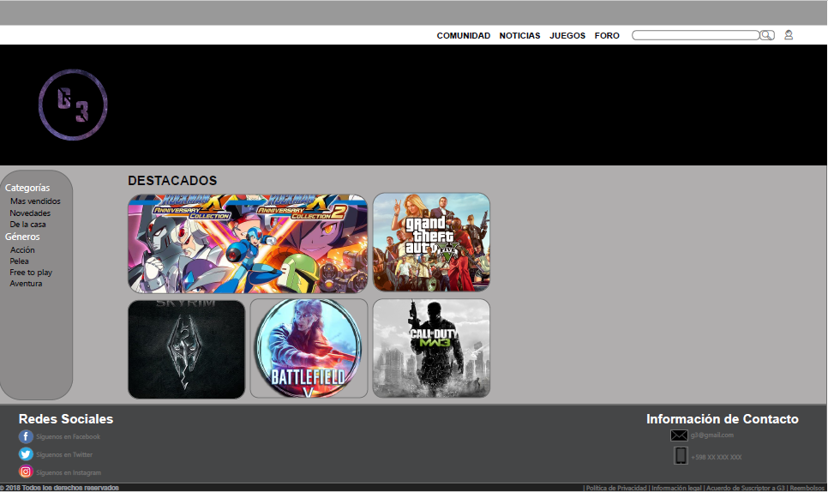

**Segunda Entrega:**

En la segunda entrega fue más difícil, ya que CSS tiene muchas complicaciones, ahí tuvimos que probar mucho los CSS ya que a veces no nos salía lo que queríamos hacer y también no estábamos seguros de cómo se comporta cada uno sin probarlos.

Hicimos algunos cambios en el HTML para darle mejor rendimiento a la página como por ejemplos las etiquetas "center” las borramos y utilizamos CSS para centrar parte de la página, la barra “aside” la cambiamos por una clase porque no estaba correcto.

Todavía tenemos muchos cambios que hacer en el CSS ya que no nos dio el tiempo de modificar todo lo que queríamos. Y hay algunos errores que hay que arreglar, tuvimos muchos fallos, pero todo fue a prueba y error.

Como se verá en la foto que dejaremos más abajo, hicimos que la página se vea parecido al Layout, pero por temas de “gustos” terminamos cambiando la idea principal por una nueva.

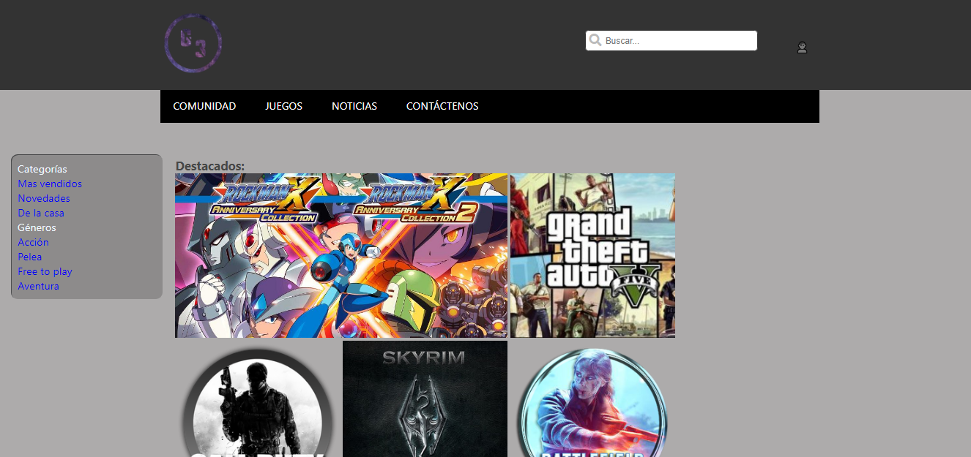

¿Qué complicaciones tuvimos?

El error “más grande” por así decirlo que tuvimos fue el querer implementar ideas y no saber cómo.

¿Cómo arreglamos eso?

Buscando e investigando por nuestra cuenta y preguntando en clase cómo arreglar y resolver dudas, lo que nos salvo fue el ser autodidactas, ya que vivíamos viendo el “como hacer” y estudiando todos los días.

¿Qué nos faltó en esta entrega?

-Página Responsive.

**Tercera Entrega:**

Para la tercera entrega cambiamos todo el código CSS y HTML, utilizando Bootstrap, por lo que hicimos casi de nuevo toda la página intentando mantener el formato físico que utilizamos para las otras entregas, dejándola responsiva, ya que anteriormente no lo habíamos hecho. También anexamos código JavaScript, el cual este valida en el registro de usuario que cada campo no este vacío, que la contraseña y el repetir contraseña sean iguales.

Después en iniciar sesión valida que el email y la contraseña no sean vacías y que coincidan con las del registro anteriormente, luego de esto como último validamos la sección de Contáctenos, validando así también: nombre, E-mail y mensaje.

Luego en compras, se hacen todos los cálculos y cuentas correspondientes para cada elemento, también validamos que el usuario y el email nos sean vacíos y que coincidan con el registro de usuario. Hablando de las validaciones si algún campo está vacío o erróneo cuando intentas avanzar te salta un mensaje con el error correspondiente.

Les dejamos el resultado final de la página con Bootstrap implementado:

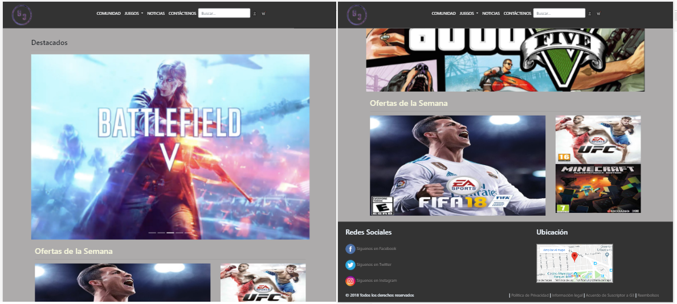

Como se proda observar , hicimos un cambio en las fotos principales , cambiandolo así por un “slider” que fuera pasando toda las imágenes para darle un mejor detalle.

Implementamos arriba en el header al lado de icono de “ Iniciar Sesion” el carrito de compras con sus respectivos funcionamientos hablados anterirormente.

¿Qué problemas tuvimos?

Lo que más nos costo fue que le tomamos mucho tiempo al CSS y cuando se vio que no se llegaba decidimos hacer un plan “B” y utilizar Bootstrap para que quede responsive.

Entre eso y las fechas , se nos acumulo muchas cosas y dejamos para ultimo momento el js , logrando llegar , pero no pudimos seguirle implementando más ideas de la que se hubiéramos querido hacer.

Se vio un gran cambio en el CSS , pasando de una enorme cantidad de líneas de código a unas muy pocas.

En GitHub se encuentran los HTML, style, Imágenes correspondientes utilizadas en el trabajo, también hay tres PDF en la carpeta data, uno sobre la navegación sobre las páginas, y los otros dos sobre Layout de la página.\